arbeitsplanung ………………………..………………………

Baumaterial:  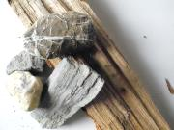 | 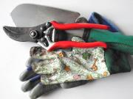  Werkzeuge:
Vorgehen: | Wer hilft mit?

Nicht vergessen!

- .
- .
- .
- .

